Projekt UKEL 2021L

Zad.5. Należy wyznaczyć: iL1(t), uL1(t), iR3(t), uR3(t), oraz moc wydzielaną w rezystorze R3.

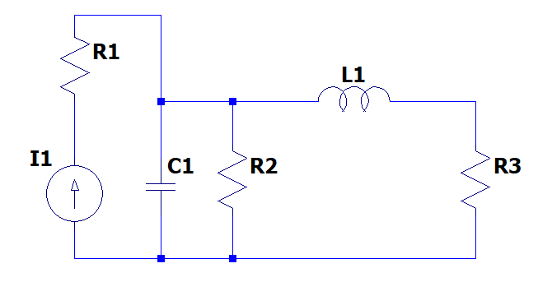

Nr w tabeli 1 to reszta z dzielenia przez 4 sumy piątej i ostatniej cyfry indeksu

Tabela 1. Dane do zadania 5

|  |  |  |  |  |
| --- | --- | --- | --- | --- |
| Nr | 0 | 1 | 2 | 3 |
| V1 | i1(t)=100+ 100sin(ωt)  + 200cos(2*ωt) [mA] | i1(t)=50+  100cos(ωt)  + 200sin(2*ωt) [mA] | i1(t)=500  - 300cos(ωt)  + 200sin(2*ωt) [mA] | i1(t)=400  - 300sin(ωt)  + 100cos(2*ωt) [mA] |
| f | 1 MHz | 2 [MHz] | 10 [MHz] | 100 [kHz] |
| C1 | 10 nF | 5 nF | 1 nF | 100 nF |
| L1 | 10 µH | 1 µH | 500 nH | 50 µH |
| R1 | 10 Ω | 20 Ω | 30 Ω | 5 Ω |
| R2 | 50 Ω | 100 Ω | 30 Ω | 30 Ω |
| R3 | 50 Ω | 100 Ω | 30 Ω | 30 Ω |